Приложение 3
Раздаточный материал
«Образцы узоров для поисковой деятельности учащихся»
(рисунки необходимо увеличить, для работы группам раздается по 4 образца)

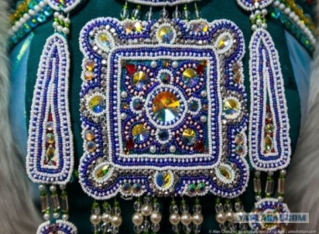 1. | 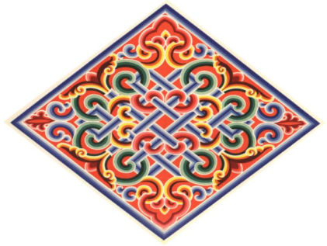 2. | 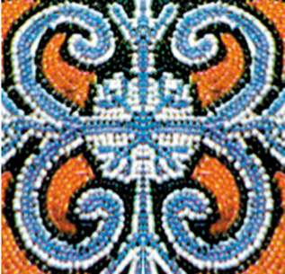 3.
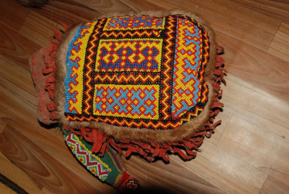 4. | 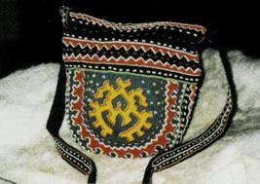 5. | 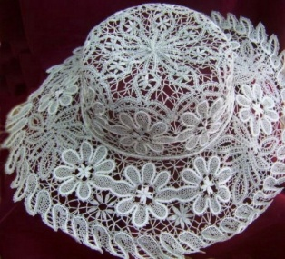 6.
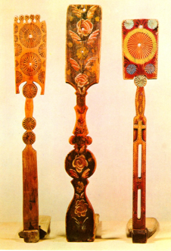 7. | 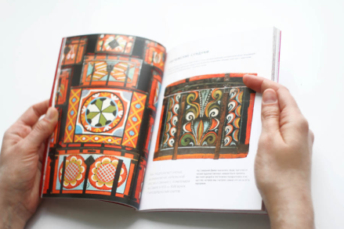8. | 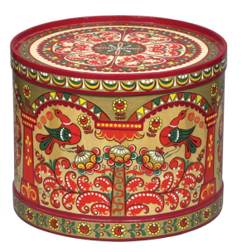 9.
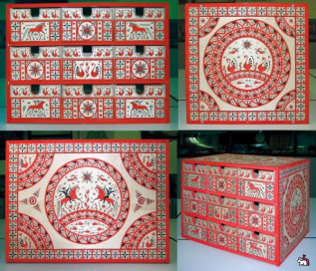 10. | 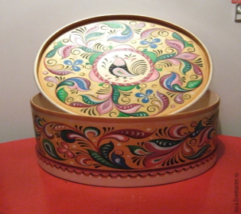 11. | 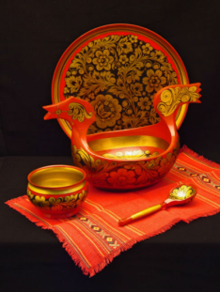 12.
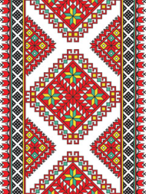 13. | 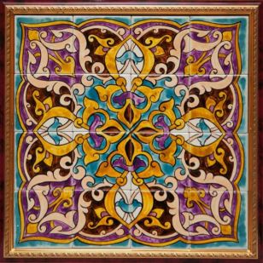 14. | 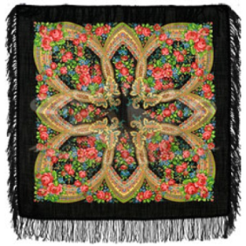 15.
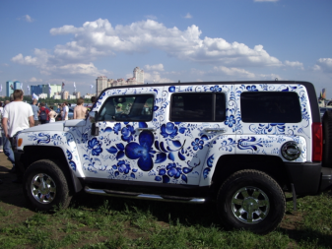 16. | 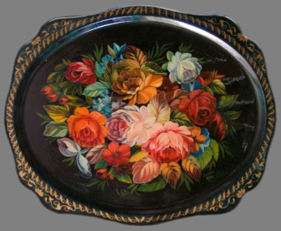 17. | 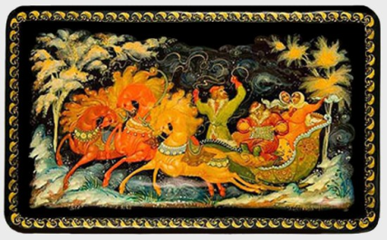 18.
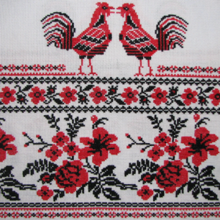19. | 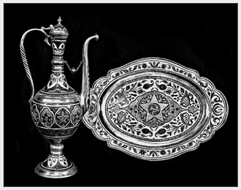 20. | 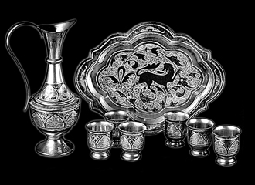 21.

Ключ к раздаточному материалу:
- Якутские узоры
- Бурятские узоры
- Эвенкийские узоры
- Узоры ненцев
- Узоры хантов и манси
- Вологодское кружево
- Клиновидная резьба
- Уфтюжская роспись
- Северодвинская роспись
- Мезенская роспись
- Ракульская роспись
- Хохлома
- Мордовские узоры
- Татарские узоры
- Павлопосадские платки
- Гжель
- Жостовская роспись
- Палехская миниатюра
- Кубанские узоры
- Кубачинские узоры
- Кубачинские узоры

